**学考层次培优（三） 地表形态的塑造（含答案）**

桂林山水甲天下，漓江风光冠桂林。图1为桂林山水景观图。读图完成1～2题。

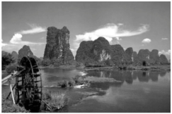

图1

1、塑造桂林地貌的主要外力作用是

A．流水侵蚀 B．冰川侵蚀

C．海浪侵蚀 D．风力侵蚀

2、就水循环而言，漓江属于水循环环节中的

A．蒸发 B．降水

C．地表径流 D．水汽输送

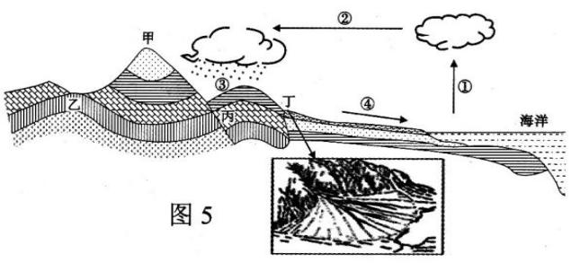图5为某地水循环及地质构造示意图。读图完成3～4题。

3、 “海绵城市”是指遇到降雨时能就近吸收、存蓄、渗透雨水，在干旱缺水时将蓄存的水释放出来并加以利用的生态城市模式之一。目前，长沙市正在加快“海绵城市”的建设，引起变化最大的水循环环节是

A．① B．② C．③ D．④

4、根据图示信息判断，正确的是

A．甲处为背斜山 B．乙处为良好的储水构造

C．丙处岩石年龄最新 D．丁处为流水沉积地貌

橘子洲为湘江中游的沉积沙洲，在其洲头矗立着青年毛泽东的雕像(图4)，该雕像全部由花岗岩组成。图5为地壳物质循环示意图。读图完成5～6题。

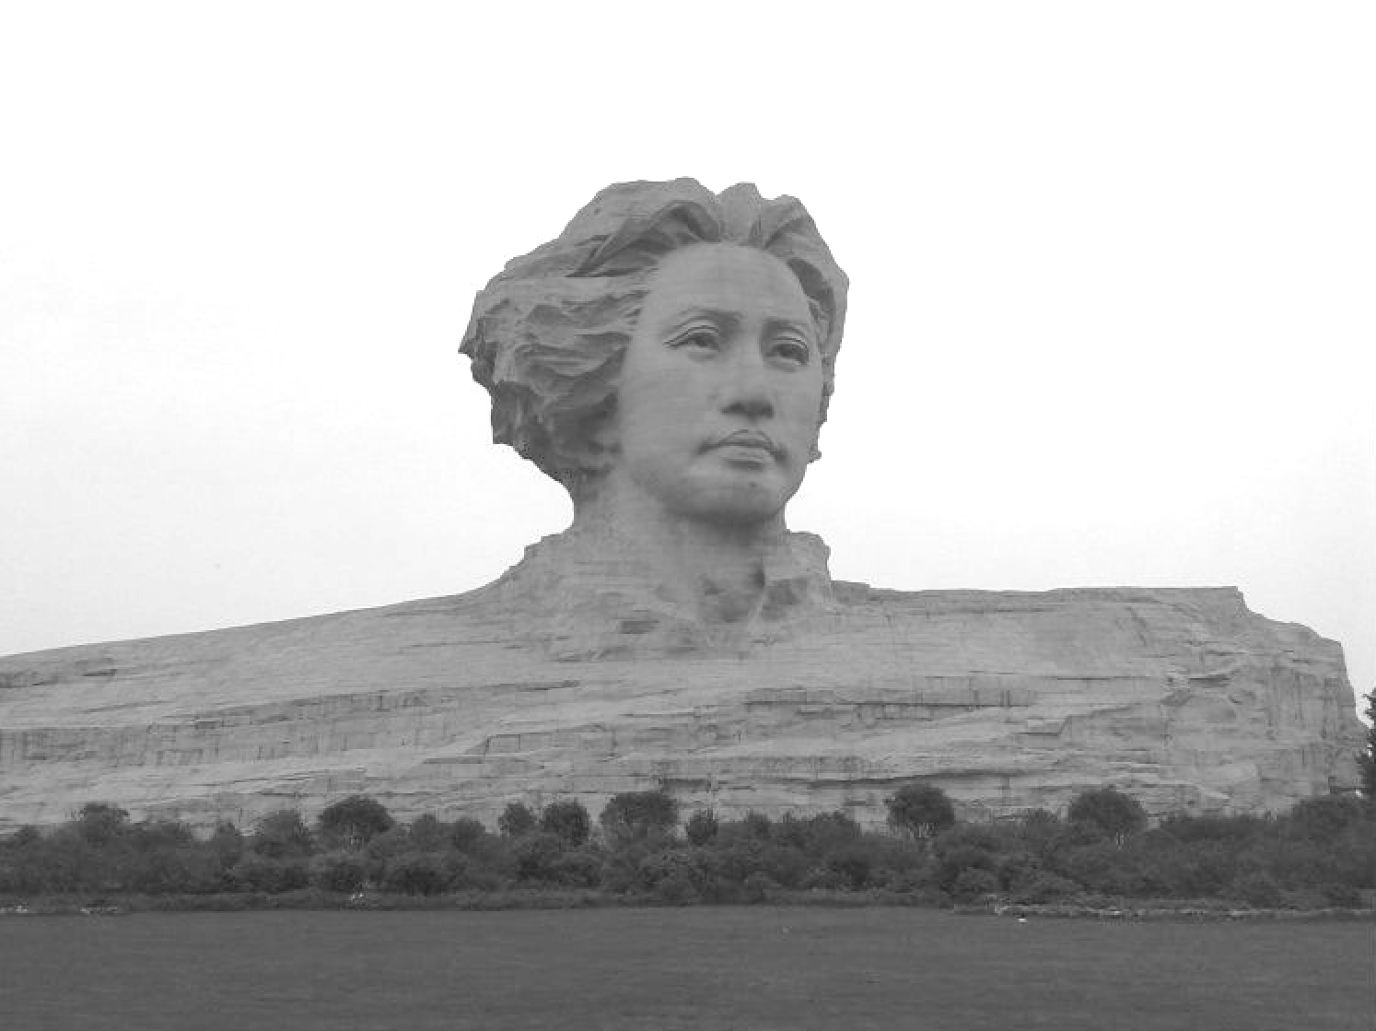　　　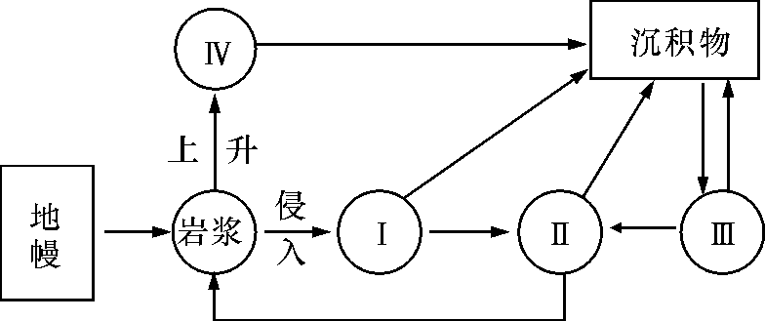

　　　 　 　图4　　　　　　　　　　　　　　　　图5

5、形成橘子洲的主要地质作用是

A．冷却凝固作用 B．风力侵蚀作用 C．流水沉积作用 D．变质作用

6、按岩石成因分类，花岗岩属于图5中的

A．Ⅰ类岩石 B．Ⅱ类岩石 C．Ⅲ类岩石 D．Ⅳ类岩石

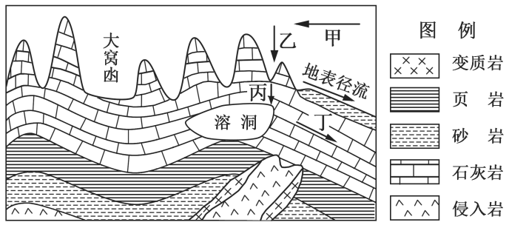2016年7月在贵州省平塘县大窝凼洼地建成了世界最大单口径射电望远镜。大窝凼年在地区多岩溶漏斗、峰林、天坑及溶洞，图5为大窝凼所在地区地质构造示意图（甲、乙、丙、丁表示水循环环节）。完成7~8题。

7、根据图文信息判断，形成大窝凼地貌形态的主要地质作用是

A．流水侵蚀 B．断层塌陷

C．风力侵蚀 D．火山喷发

8、该区域虽然降水丰富，但地表水缺乏。影响当地地表水缺乏的水循环环节主要是

A．甲 B．乙 C．丙 D．丁

图5

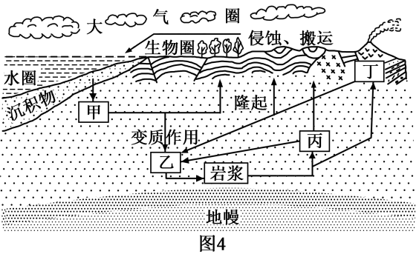湖南张家界地区曾经为海洋，之后该地沉积形成石英砂岩，石英砂岩受挤压在垂直方向上形成裂隙，出露地表后受外力作用沿裂隙侵蚀，形成了独特的“张家界地貌”。下图为地壳物质循环示意图。读图完成9～10题。

9、石英砂岩属于图中的

A．甲类岩石 B．乙类岩石

C．丙类岩石 D．丁类岩石

10、形成“张家界地貌”的主要外力是

A．海浪 B．风力 C．冰川 D．流水

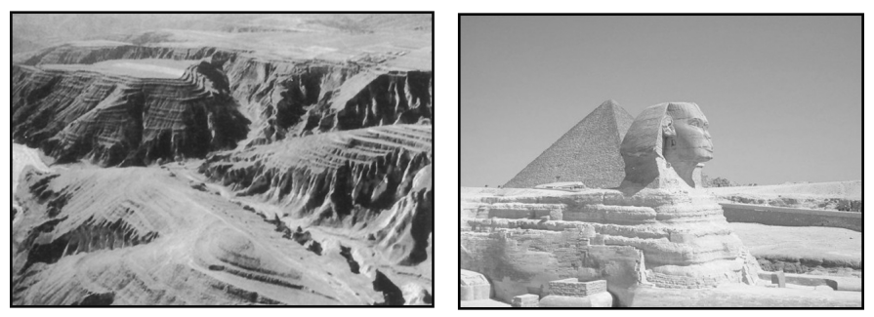地质作用包括内力作用和外力作用，对地表形态会产生重大影响。读黄土高原和狮身人面像图，完成11～12题。

11、“千沟万壑、支离破碎”是黄土高原现今地表形态的典型写照，其成因主要是(　C　)

A．风力侵蚀 B．风化作用

C．流水侵蚀 D．冰川侵蚀

12、矗立在尼罗河畔的埃及狮身人面像缺损严重，其主要原因可能是(　B　)

A．雨水侵蚀和溶蚀作用 B．风化和风蚀作用 C．喀斯特作用 D．海蚀作用

解析：黄土高原是由风力的沉积作用形成的，但其表面千沟万壑的地表形态则是流水侵蚀作用的结果。埃及的狮身人面像位于热带沙漠气候区，该处的风化和风蚀作用明显。

读峰丛、峰林和孤峰剖面图，回答13～14题。

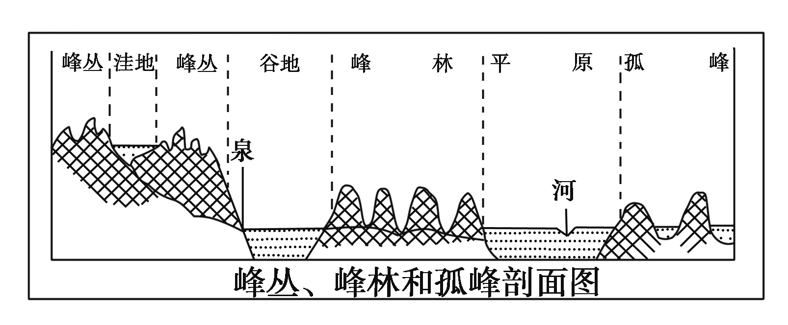13、图中所表示的地形景观是在(　B　)

A．玄武岩分布区

B．石灰岩分布区

C．大理岩分布

D．花岗岩分布区

解析：由图可知，该区域为典型的喀斯特地貌，是在石灰岩分布区由于流水的侵蚀作用而形成的。

14、导致下列地貌形成的地质作用与图示地貌相同的是(　D　)

A．北美五大湖 B．湄公河三角洲 C．塔里木盆地的沙丘 D．“V”型河谷

解析：北美五大湖是冰川作用的结果；湄公河三角洲是流水堆积作用形成的；塔里木盆地的沙丘是风力堆积作用形成的；“V”型河谷是由流水的侵蚀作用形成的。

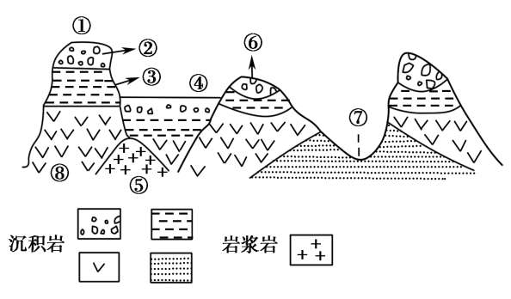读下图，回答15～17题。

15、图中⑥处山地的成因为(　B　)

A．背斜成山 B．向斜成山

C．褶皱隆起成山 D．断层上升成山

16、图中易形成陡崖，有利于开展攀岩活动的部位是(　A　)

A．② B．④ C．⑥ D．⑦

17、造成⑦处易成谷地的原因是(　C　)

A．岩石坚硬 B．挤压力大

C．张力影响 D．侵蚀作用

解析：本题组主要考查地质构造的相关知识。由岩层的弯曲状况可知，⑥处为向斜，该处的山地是向斜成山，是由于向斜槽部受挤压，岩性硬，不易被侵蚀，从而形成山岭。②处是断崖，地势陡峻，相对高度大，适合开展攀岩活动。⑦处为背斜，背斜顶部因受张力，岩石破碎，易被外力侵蚀形成谷地。

读某地景观素描图，回答18～19题。

18、该地质构造属于(　C　)

A．断层 B．山岭 C．背斜 D．向斜

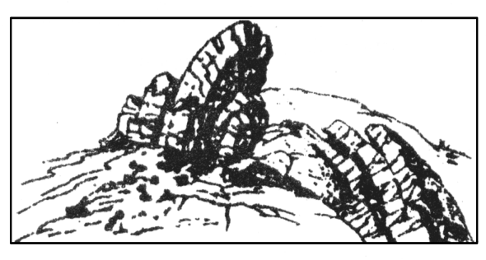解析：图中岩层虽然遭受侵蚀出现了缺失，但是依然可看出岩层向上拱起。

19、下列对该景观形成过程的推断，最合理的是(　D　)

A．变质作用、冷却凝固、地壳上升、风化作用

B．沉积作用、固结成岩、地壳运动、变质作用

C．岩浆活动、冷却凝固、地壳上升、侵蚀作用

D．沉积作用、固结成岩、地壳运动、侵蚀作用

解析：图中岩层成层分布，所以判断是沉积岩，而岩层向上拱起是地壳运动造成的，岩层缺失是侵蚀的结果。

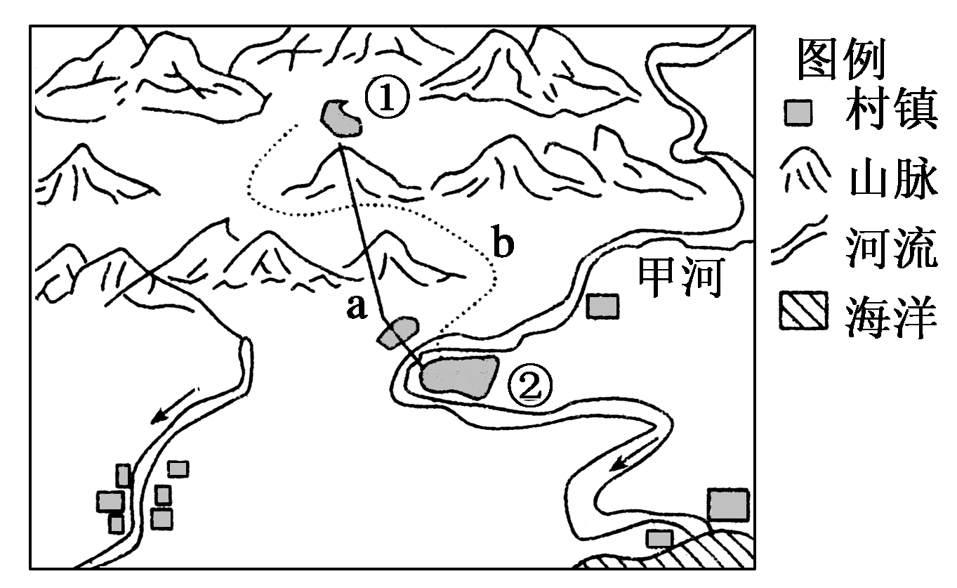下图示意某区域两个不同时期河流地貌发育情况。读图，完成20～21题。

20、河漫滩最宽阔的河段是(　B　)

A．① B．② C．③ D．④

解析：河漫滩是河流堆积作用的产物，在②处河流曲流最明显，河漫滩发育也最宽阔。

21、前后两个时期水系变化的主要原因是(　A　)

A．侵蚀作用 B．堆积作用

C．地壳上升 D．火山喷发

解析：在后期阶段，东西向河流发生改道，这主要是④处河流发生溯源侵蚀作用而造成的。

读某地区地形略图，回答22～23题。

22、这里河流曲折多弯，最可能的自然原因是(　A　)

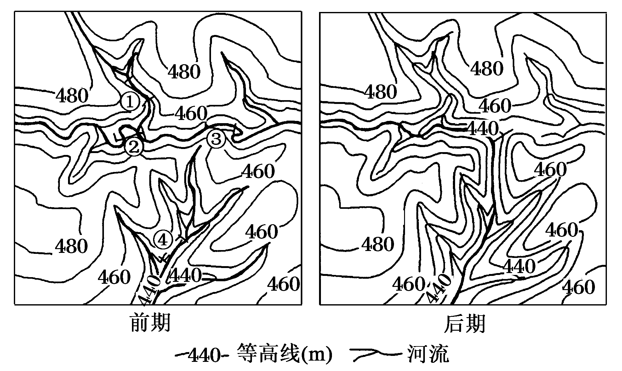A．侧蚀作用明显

B．受断层的制约

C．受溯源侵蚀作用明显

D．河流下蚀作用强

解析：由图可知，图中大部分地方海拔在50米以下，地形平坦，河流主要以侧蚀为主。

23、下列说法正确的是(　D　)

A．这里山高水深，位于河流上游

B．此处河流曲折，不易发生洪涝

C．河流总体自东向西流

D．该地区聚落沿河流分布于河流凸岸一侧

解析：该地地形平坦，应位于河流下游；河流弯曲易发生洪涝灾害；等高线与河流相交时向河流的上游方向弯曲，河流流向是自西向东；河流在凸岸一侧以堆积为主，易形成新的土地，河水较浅，便于取水，有利于村落的发展。

下图为我国亚热带某区域规划图。读图，回答24～25题。

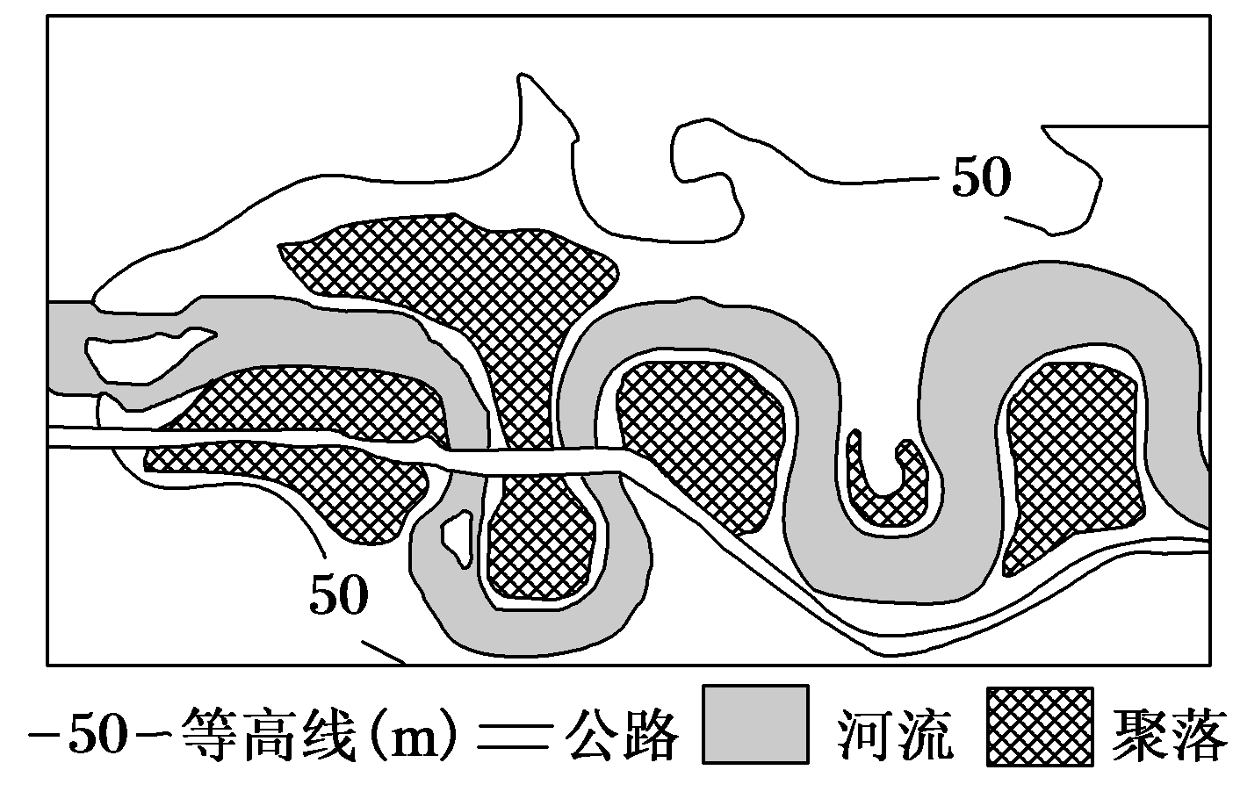24．图中村镇②所处的河流地貌类型最可能是(　B　)

A．冲积扇 B．河漫滩平原

C．三角洲 D．河流凹岸

解析：村镇②位于河流中游，其地貌类型是河漫滩平原。

25．在村镇①和村镇②间修建一条公路，在a、b两条线路中最终选择了线路b，主要原因是线路b比线路a(　D　)

A．路程更短 B．离甲河近

C．沿线少浓雾 D．沿线地形较平坦

解析：线路b经过地区地形平坦，施工难度小，工程量也小。

自然界中，相邻河系在内外因素的影响下，会有一个河系发展成为主河系。由于分水岭被破坏或迁移造成的河流袭夺，称为主动河流袭夺。图乙是图甲中方框处的分水岭迁移图，该处分水岭从Ⅰ经Ⅱ演化到Ⅲ，最终被切穿，发生河流袭夺现象。读图，完成26～27题。

26．图甲中最终河流流量减少的河段是(　A　)

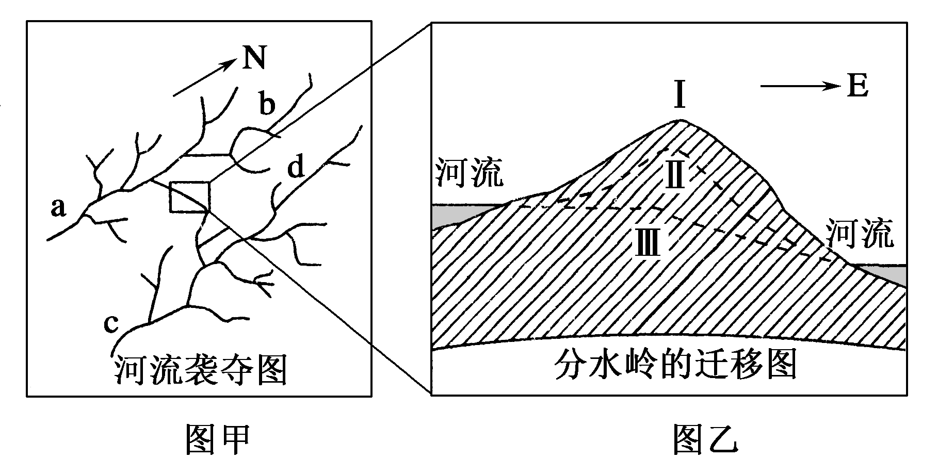A．a B．B C．c D．d

解析：根据图乙可知，地势是西高东低，所以发生河流袭夺现象是ab流向cd，导致河流下游的a段水量减少，选择A项。

27．图乙中导致分水岭迁移的主要外力作用是(　C　)

A．风化作用 B．风力侵蚀

C．流水侵蚀 D．流水沉积

解析：图示区域河网密集，流水作用明显，分水岭从Ⅰ经Ⅱ演化到Ⅲ，分水岭最终被切穿，是流水的侵蚀作用造成的，选择C项。

金沙江金江街段位于金沙江中游。下图为金沙江该段河流阶地示意图。据此完成28～30题。  
28、图示河段的河流流向最可能为  
 A.自西北向东南

B.自北向南

C.自东北向西南

D.自东南向西北  
29、图示河流阶地形成之前，该地区可能发生的内力作用是  
 A.地壳运动 B.变质作用

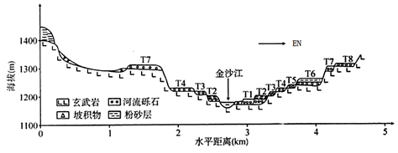C.地震 D.岩浆活动  
30、下面四个阶段中，河流流速最慢的是  
 A.T1 B.T2 C.T3 D.T4

28、A； 26、D； 27、B

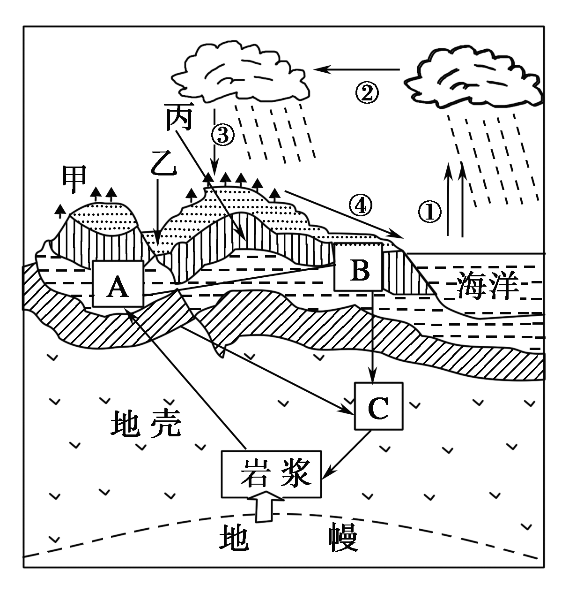解析：25、图中箭头所指方向为东北方向，金沙江位于北半球，河流右岸侵蚀，左岸堆积。读图可知，该河段河流东北岸以河流堆积地貌为主，据此可判断，河流流向最可能为自西北流向东南。故A项正确。  
 29、读图可知，金沙江该河段的基岩为玄武岩，属于喷出岩，因此河流阶地形成之前，最可能发生岩浆活动。故D项正确。  
 30、河流流速快慢会影响河流阶地沉积物颗粒的大小，河水流速快沉积物颗粒大；河水流速慢.沉积物颗粒小。T1、T2、T3、T4四个阶地中，T2阶地由粉砂层组成，沉积物颗粒小，因此此时期河流流速最慢:T1、T3、T4阶地由河流砾石组成，沉积物颗粒大，此时期河流流速快。故本题选B项。

二、综合题(共50分)

31．读图，回答下列问题。(10分)

(1)图中A、B、C构成了岩石的相互转化过程，其中属于岩浆岩的是 **A** 。(填字母)(2分)

(2)图中的①②③④构成的水循环类型是(2分)(　**C**　)

A．陆地循环 B．海洋循环

C．海陆间循环 D．地壳循环

(3)图中表示蒸发环节的是**①**，表示水汽输送环节的是**②**，表示地表径流环节的是**④**，目前人类最易施加某种影响的环节是**④**。(填数字)(4分)

(4)如果在该地区的甲、乙、丙三地钻井，有可能在丙地找到石油、天然气。如果在该地区修建一条地下隧道，应选择甲、乙、丙三地中的**丙**地。(2分)

32、读图，回答有关问题。(18分)

(1)图A表示的是在**流水沉积**作用下形成的**三角洲(平原)**地貌。(4分)

(2)图B是**沙丘**地貌，往往形成于**干旱、半干旱**地区；近年由于人类**过度放牧、过度樵采、过度开垦**等不合理的活动，造成图B中的景观出现不断蔓延、扩大的趋势。治理这种危害应采取的措施为**退耕还林还草，严禁过度放牧**。(6分)

(3)根据等高线数值判断，图C中地形是五种基本类型中的**丘陵** ，判断理由是**地势起伏不大，坡度比较和缓，等高线数值小于250米** ；根据岩层的新老关系判断，图上的地质构造是**向斜**，判断理由是**中心岩层较新，两翼岩层较老**；此处地形的形成原因是**向斜槽部受挤压，岩石致密(坚硬)不易被侵蚀。**(8分)

